Wettbewerbsunterlagen
zu
Unterricht innovativ

Ein Beitrag zum Thema:

Cooperative Learning im Mathematikunterricht

vorgelegt von | Kirsten Groth, Studienreferendarin
Schule | Berufliche Schule des  Kreises Pinneberg, Elmshorn
Abgabedatum | 2003-06-30

Kurzfassung des Unterrichtsskizze
Der Unterrichtsversuch zur Umsetzung des pädagogischen Konzeptes Cooperative Learning im 11. Jahrgang des Fachgymnasiums Ernährung ist für den Zeitraum von der Einschulung bis zu den Weihnachtsferien angesetzt worden. In der Zeit bis zu den Herbstferien hatte ich geplant, sowohl die methodischen Elemente einzuführen als auch die fachlichen Inhalte zum Thema lineare Funktionen zu behandeln. Bis zu den Weihnachtsferien sollten inhaltlich die quadratischen Funktionen mit den Methoden des Cooperative Learning bearbeitet werden.
Zum Zeitpunkt der Einschulung kannten sich die Schüler untereinander kaum. Aus diesem Grund wurde in der ersten Unterrichtswoche eine ausgiebige Kennenlern-Stunde durchgeführt. Dies war eine gute Gelegenheit, die Schüler das erste Mal spielerisch mit einigen Elementen des Cooperative Learning in Berührung kommen zu lassen.
Ich gestaltete die Vorstellungsrunde aus einer Kombination des Extended Name-Tag und der Methode Think-Pair-Share. Mit Hilfe der Namenschilder wurden in Gruppenarbeit erste Regeln für den Unterricht aufgestellt:
- Gegenseitiger Respekt: Niemanden auslachen, wenn Fehler gemacht werden
- Zusammenarbeit: Die Besseren helfen den Schwächeren
- Spaß: Der Unterricht soll abwechslungsreich sein
Die folgenden zwei Unterrichtsstunden in dieser Klasse wurden dazu genutzt, die fünf Homegroups für das Schulhalbjahr zu bilden. Die Gruppenfindung erfolgte über die Methode Line-up, wobei die Schüler ihre Mathematikfähigkeiten selber einschätzen sollten. Die erste Aufgabe der Gruppen war es, einen Gruppennamen zu finden und ein Banner zu kreieren. Dabei sollten die in der vorhergehenden Woche aufgestellten Regeln beachtet werden. Diese Gruppenarbeit wurde in dieser Stunde reflektiert und daraus weitere Regeln für den Unterricht abgeleitet:
- Jeder ist für das Ergebnis seines Teams verantwortlich
- Jeder darf seine Ideen äußern
In den folgenden Wochen wurden die fachlichen Inhalte wie im Abbildung 1 dargestellt bearbeitet. In diesem Zusammenhang wurden weitere Elemente wie z.B. die Rollenverteilung innerhalb der Gruppe durch Numbered Heads zur Erhöhung der individuellen Verantwortung, Erstellen eines T-Charts zum Thematisieren sozialer Fähigkeiten, und verschiedene Instrumente zur Reflexion eingeführt.

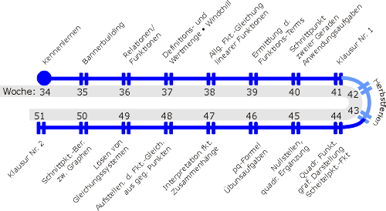
Abb.1: Geplante Stoffverteilung

Der besseren Lesbarkeit wegen werden alle Personengruppen in der männlichen Form genannt. Natürlich sind auch immer die Frauen gemeint.
Die verwendeten Methoden werden im Anhang ausführlich beschrieben.

